KANG Chang-il
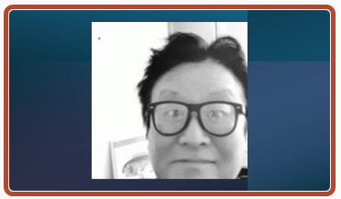
Docteur en Esthétique, Sciences et Technologies des Arts
Performeur du spectacle cinématographique
Narrateur de films muets : Bonimenteur

Dramaturge et metteur en scène
Créations sélectionnées et produites par le Théâtre national de Corée et le Seoul Arts Center.

Scénariste et réalisateur de films d'essai
Reconnu par le Korean Film Council (KOFIC)

Auteur
[PUBLICATIONS DES LIVRES]
2020 : Les débuts du cinéma en Corée
2023 : Le cinéma coréen contemporain : À l'aube du film Parasite
2024 : Madame Liberté
https://cinemacoree.hypotheses.org/

[AXES DE RECHERCHE]
Archéologie des formes spectaculaires
Spectacle cinématographique
Cinéma et performativité spectaculaire
Histoire du cinéma des premiers temps
Oralité du cinéma
Éloquence du Bonimenteur : l’art de la narration au temps du muet

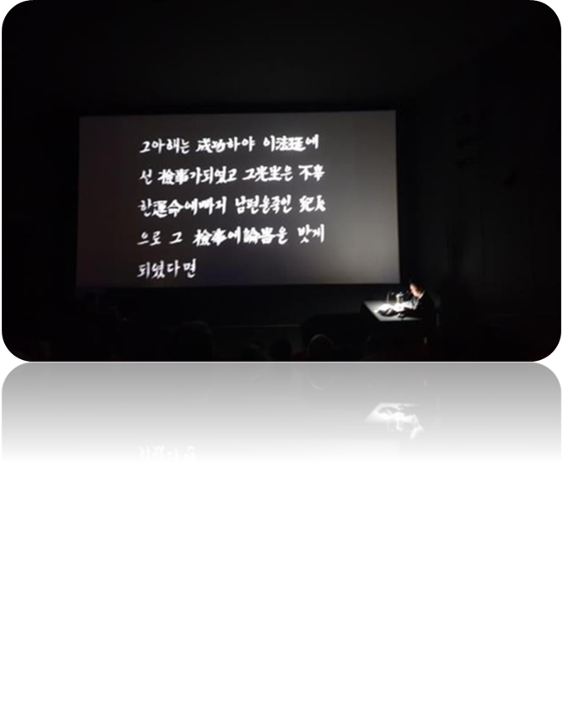[ACTIVITÉS ET RAYONNEMENT]
Médiation culturelle et interventions académiques à travers toute la France :
Diffusion du patrimoine cinématographique : Organisation de séances de projections et de rencontres avec le public (débats) au sein des cinémas du réseau « Art et Essai ».
Parcours académique itinérant : Participation active à de nombreux colloques et journées d’étude à travers l’ensemble du monde universitaire francophone.
Expertise et Enseignement : Conférences spécialisées sur l’histoire du cinéma coréen et sur l’éloquence du bonimenteur (narrateur du cinéma muet).
Médiation par la performance : Démonstrations pratiques et restitution historique du spectacle cinématographique et de l'art du boniment lors de rencontres scientifiques, de colloques et de projections-débats.

[PROJET DE PUBLICATION]
En cours de rédaction d'un ouvrage intitulé :
La littérature française interpellée par la première génération de cinéastes coréens

[PROJETS ET CRÉATIONS ACTUELS]
Fondateur du collectif expérimental « scène et image »
Présentation d’une nouvelle création de spectacle cinématographique le 4 juillet 2026 au Festival d’Avignon : Le fantôme du cinéaste des premiers temps ressuscité à Paris : Épisode 1

